二次対策をしよう
⑬ シューカツ再チャレンジ Ⅱ

就職試験に挑戦中のみなさん、チャンスはこれからまだあります。次に向かう前に、まずは今回の結果について、ふりかえっておきましょう。
みなさんは、どうして自分が不合格だったと思いますか？次のときは、どこを変えたらうまくいくと思いますか？今年既に合格した同級生や、去年卒業した先輩たちが合格を決めるまでに苦労した体験談（「合格理由」「不合格理由」）を読んで、参考にしてみましょう。

合格した理由
・面接練習をしっかりやっていた。最低５回はやった。
・何度も面接練習をしていたので、本番では緊張せず、自然に話ができた。
・面接のとき、元気にしっかり答えられた。大きな声を出せた。
・きびきびした姿勢を何度も練習していたおかげで、本番では自信を持ってゆっくりできた。
・「答えるときに言い間違っても大丈夫！」と学校で元気づけられたので、本番では落ち着いてできた。
・「面接は4秒で決まる」と信じて、最初に思いきり元気にあいさつすること。
・無遅刻・無欠席と話したら、面接官に感心された。
・筆記試験はできなかったけど、面接はクラブ活動のネタで押した。
・集団面接の練習が役に立った。
・不合格でもあきらめないで、身だしなみをきちんとして臨んだら、３回目で合格した。
・不合格は単なる相性の問題と自分に言い聞かせ、めげずに最後までモチベーションを
高くして、頑張る気持ちがあればなんとかなる。
・1回目の不合格理由を知り、対策をしっかりしたので、2回目で合格できた。
・前年度に受験した先輩の報告書をよく読んでいたので、筆記試験も面接もできた。
・数学は完璧に勉強したので、筆記試験は問題なくできた。
・適性検査は、量をこなしておけばだいじょうぶ。



不合格だった理由
・気乗りのしない企業にふんぎりがつかないまま受験したのがまずかった。
・身だしなみが悪かった。
・リラックスしていいよといわれてリラックスしすぎた。
・地を出してしまった。試験官がいくら勧めても崩しすぎはダメ。
・面接の途中で姿勢が持たなくなった。自分流のツッパリは持たないとわかった。
・他校の生徒に圧倒されて自分が出せなかった。自分に負けた。
・面接のとき、緊張して大きな声を出せなかった。
・社長の名前を聞かれて、わからなかった。
・過去の問題をしっかり見ていなかった。
・計算問題（割算など）が全然できなかった。
・遅刻した。時間ぎりぎりだった。下見をしていなかった。
・受験までに一度も会社に行かなかったので、試験の当日に道に迷った。走ってなんとか
間に合ったが、すでに他の受験者はみんな座っていて、会社の人にチェックされた。
・面接官が電車で前に座っていた人だった。
・学校で口うるさく言われていた理由が、不合格になってはじめてわかった。

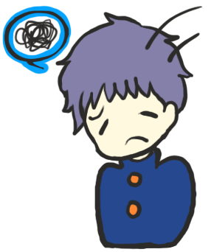


１６４
これからあなたにできることは何？

1．同級生や先輩の体験談を読んで、自分の不合格理由はどんなことだと思いましたか？

２．就職試験に合格するためには、まだいろいろなチャレンジ方法があります。あなたがこれからできる方法、やろうと思う方法について、チェック欄に ○ を入れてください。
チェック欄 | 合格を決めるためにまだまだできるチャレンジ方法
 | 何度も面接練習をする
 | 面接で明るく元気にしているか、もう一度チェックする
 | 不合格理由をもう一度見直す
 | 欠席理由をきちんと言う練習をする
 | 求人票を見て、希望する会社の応募前職場見学に申し込む
 | 希望する条件の優先順位を変えてみる（価値観の整理）
 | 今まで知らなかった職種について調べてみる
 | 今までと違う職種の求人票を探してみる
 | 筆記試験対策の準備をする
 | 絶対にあきらめない
 | 「合同求人説明会」などに参加して積極的に動く
 | このチャレンジ方法について、先生に相談する

３．同級生や先輩の体験談と上のチャレンジ方法を読んで、今からあなたが取りかかろうと思うことはどんなことですか？


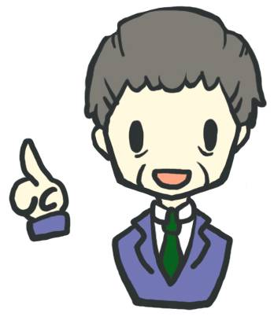
失敗から学ぶことが大切なんだよ。
あきらめずに、がんばろう！
１６５

